**图 书 推 荐**

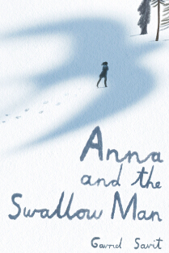

**中文书名：《陪安娜穿过漫漫长夜》**

**英文书名：ANNA AND THE SWALLOW MAN**

**作 者：Gavriel Savit**

**出 版 社：Knopf**

**代理公司：Inkwell/ANA/Cindy Zhang**

**页 数：256页**

**出版时间：2017年3月**

**代理地区：中国大陆、台湾**

**审读资料：电子稿**

**类 型：青少年文学**

**版权已授：英国、德国、西班牙、巴西、意大利、荷兰、西班牙、法国、捷克。**

**繁体中文版权已授权台湾。**

**授权已授：2015年授权上海读客，版权已回归**

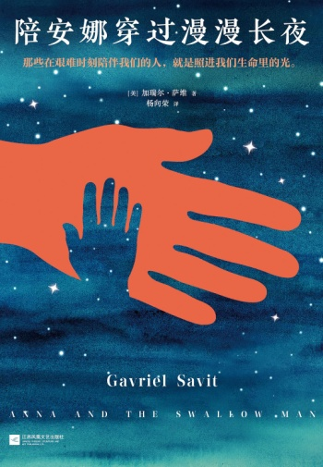

**中简本出版记录**

**书 名：《陪安娜穿过漫漫长夜》**

**作 者：(美)加瑞尔·萨维**

**出版社：江苏凤凰文艺出版社**

**译 者：杨向荣  
出版年：2017年  
页 数：256页**

**定 价: 36.00元**

**装 帧：平装**

**内容简介：**

**一部令人震颤、文字优美的出道之作。一段以二战时期波兰为背景的原创小说。一本绝对适合《偷书贼》（*The Book Thief*）读者的作品。**

1939年，克拉科夫。进军的百万军队，狂吠的千条猎犬。这里不是适合孩子成长的地方。安娜的父亲是一名语言学教授，随着德国开始在波兰对知识分子展开清扫，他被德国人带走了。那时，小安娜·拉尼亚年仅七岁，孤身一人。

接着，安娜遇到了燕子男。他是一个高挑、神秘、奇怪、娴熟的骗子，袖子里藏了不少魔法。当士兵们在街上看见他时，他们只能看见他想让他们看见的东西。

燕子男不是安娜的父亲——她很清楚——但她也知道，和她的父亲一样，他也有被带走的危险，因为他在语言方面有着非凡的天赋：波兰语、俄语、德语、意第绪语，甚至还会鸟的语言。一天，为了止住安娜的泪水，他召唤来一直可爱漂亮的小燕子。安娜为此雀跃不已，跟着他走进荒野。

在他们一同旅行的路上，安娜与燕子男一路躲避炸弹、士兵，甚至还交了一个朋友。但在这样一个疯狂的世界里，一切都有可能是危险的，即使是燕子男本身。

加夫瑞尔·萨维特这部震撼人心的出道之作在感叹人生的可能性的同时，也揭示了其中最艰难的教训。这本书注定将成为一部经典。

**作者简介：**

**加瑞尔•萨维(Gavriel Savit)** 美籍犹太人，毕业于密歇根大学音乐剧专业，酷爱文学和写作。曾在纽约百老汇、布鲁塞尔、东京等地参加演出。在表演之外，萨维将大量时间花在了阅读博尔赫斯、《偷书贼》这类带有魔幻色彩的作家和作品上。这些作品直接影响了他的写作。

《陪安娜穿过漫漫长夜》是他的处女作小说。2016年出版后，即空降《纽约时报》畅销书榜，以优美、简练的文字打动了很多读者，获得美国《出版人周刊》、独立书商选书奖、英国《卫报》等数十家媒体的年度图书大奖。

如今，萨维居住在纽约布鲁克林，仍从事戏剧表演，并开始了新的写作计划。

# 《陪安娜穿过漫漫长夜》

那些在艰难时刻陪伴我们的人，就是照进我们生命里的光。

一个关于勇气、陪伴和如何认知这个世界的故事。

1939年，德国入侵波兰，安娜只有七岁，但更坏的消息是，安娜的父亲被德国人带走了。

在安娜艰难无助的时候 ， 遇到了一个神秘的“燕子男”。他像安娜的父亲一样能说多国语言，甚至还能和燕子交流。他向安娜表演了一个奇迹，将燕子引落在自己的手指上。这个神奇之举让安娜忘记了悲伤。燕子男决定带安娜离开，行走在被战火摧毁的原野上，躲避战争，并陪伴安娜慢慢长大。

无论在哪种语言里，“战争”都是一个沉重的字眼。

无论在哪种情况下，“陪伴”都是一种温暖的力量。

**目录**

**第一章：你说什么？  
第二章：追随头儿  
第三章：一堂动物学课  
第四章：亲吻步枪的人  
第五章：迁徙的模式  
第六章：你会给我什么？  
第七章：濒危物种  
第八章：尾声：不确定性原理**

**谢谢您的阅读！**

**请将回馈信息发至：张滢（Cindy Zhang）**

安德鲁﹒纳伯格联合国际有限公司北京代表处  
北京市海淀区中关村大街甲59号中国人民大学文化大厦1705室, 邮编：100872  
电话：010-82504506

传真：010-82504200  
Email: Cindy@nurnberg.com.cn

网址：www.nurnberg.com.cn

微博：<http://weibo.com/nurnberg>

豆瓣小站：<http://site.douban.com/110577/>

微信订阅号：ANABJ2002